Пособие по физике предназначено для использования в подготовке к вступительным экзаменам в ИРНИТУ. Материал охватывает курс физики средней школы и разбит на 10 разделов: кинематика, динамика, молекулярная физика и термодинамика, электростатика, постоянный ток, магнетизм, колебания и волны, геометрическая оптика, волновая и квантовая оптики, атомная и ядерная физики. В начале каждого раздела приводятся вопросы программы курса средней школы и основные формулы, необходимые для решения предложенных задач. Вопросы и задачи отобраны с целью обратить внимание на типичные ошибки, допускаемые абитуриентами на вступительных экзаменах.

Пособие состоит из двух частей. Первая часть содержит 200 заданий из указанных выше разделов школьного курса физики с ответами. Вторая часть содержит три варианта письменного экзамена по физике. Выполняя письменное задание, абитуриент должен решить задачу на черновике и записать ответ в бланк заданий, исправления не допускаются. Необходимо иметь при себе не программируемый калькулятор.

**Кинематика.**

Вопросы программы

Относительность движения, система отсчета, материальная точка, координата, перемещение, путь, скорость, закон сложения скоростей в классической механике, ускорение.

Зависимость скорости и координаты от времени при равномерном и равнопеременном движении, графики зависимости кинематических величин отвремени, свободное падение.

Движение материальной точки по окружности: период и частота, угловая скорость, связь угловой и линейной скорости; угловое ускорение, тангенциальное и центростремительное ускорение.

Основные формулы:

Средняя скорость: 

Законы изменения координаты:

при равномерном движении 

при равнопеременном движении 

Закон изменения скорости 

Угловая скорость: , где - частота, *Т*- период.

Связь угловой и линейной скоростей 

Центростремительное ускорение 

Тангенциальное ускорение 

Полное ускорение 

Угловое ускорение 

Вопросы и задачи

1. На рисунке представлен график зависимости скорости от времени. Определить путь, пройденный за 5 секунд.

3

5

4

t, c

v, м/c

Ответ: 14м

1. С вертолета, находящегося на высоте 300 метров сброшен груз. Через какое время груз достигает земли, если вертолет опускается со скоростью 5м/с. Ответ: 7,3с
2. Расстояние между двумя точками в начальный момент равно 300 м. Точки движутся навстречу друг другу со скоростью 1,5м/с и 3,5м/с. Когда они встретятся? Где это произойдет, если в начальный момент времени первая точка находилась в начале координат? Ответ: t=60c, x1=х2=90м
3. При равноускоренном движении из состояния покоя точка за третью секунду движения прошла 15 см. Какой путь она пройдет за шестую секунду Ответ: 33см
4. Путь S= 2км необходимо проехать на лодке туда и обратно один раз по реке, скорость течения которой *V*1= 1,2м/с, другой раз по озеру. Скорость лодки относительно воды *V*2=2м/c. Какое время (в мин.) t1 и t2 потребуется в каждом случае? Ответ: 52 мин, 33мин.
5. По графику ** определить скорость через 14с при *V0*=0.

*а*,м/с2

**м/?**

***t*,** с

**4**

**8**

**12**

**16**

**1**

**-1**

Ответ: 0

1. Свободно падающее тело за последнюю секунду своего падения прошло 1/3 своего пути. Найти время падения и высоту с которой упало тело. Ответ: 5,45с, 145м
2. Автомобиль, двигаясь равномерно, проходит третью часть пути со скоростью 20м/с, а остальной путь - со скоростью 10м/с. Определить среднюю скорость на всем пути. Ответ: 12м/с
3. При равномерном сматывании тонкого провода с катушки за 10с было смотано 6,28м. Средняя частота вращения катушки 2об/с. Найти в см средний радиус окружности, с которой сматывается провод. Ответ: 5см
4. Сосулька падает с крыши дома. Первую половину пути она пролетела за 2с. Найти время движения сосульки до Земли. Ответ: 2,83с
5. На рисунке изображена зависимость скорости от времени.

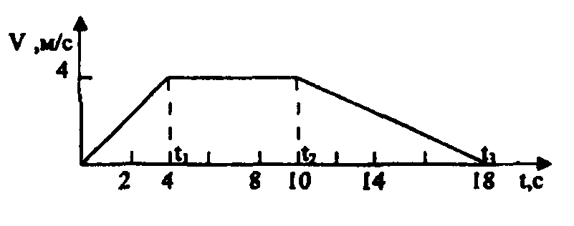

Определить путь за время, равное t3. Ответ: 48м

1. Два тела брошены с одинаковыми скоростями под разными углами *α* и *β* к горизонту. Определить отношение максимальных высот подъема  
   *h1 / h2*этих тел. Ответ: 
2. Двигаясь равноускорено, тело проходит за 5с путь 30см, а за следующие 5 с путь 80см. Определить начальную скорость и ускорение тела. Ответ: 1см/с, 2см/с2
3. Камень брошен горизонтально. Через 3с его скорость оказалась направленной под углом 45° к горизонту. Определить начальную скорость камня. Ответ: 30м/с
4. На некотором участке пути движение поезда описывается уравнением М. Найти скорость поезда в конце седьмой секунды. Ответ: 2,6м/с
5. Звук выстрела и пуля одновременно достигают высоты 990м. Выстрел произведен вертикально вверх. Определить начальную скорость пули. Скорость звука 330м/с. Ответ: 345м/с
6. Соответствуют ли одному и тому же движению графики, изображенные на рис. а и б? На рис. в и г? Ответ: нет, да

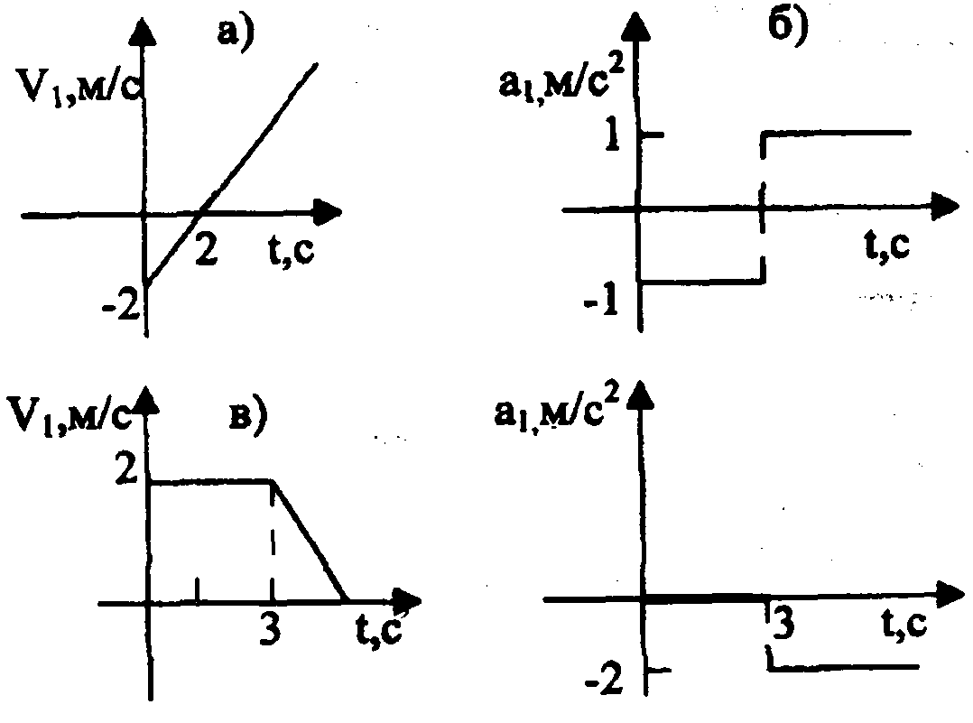

1. Вычислить путь, который проехал за 30с велосипедист, двигающийся с угловой скоростью 0,1 рад/с по окружности радиуса 100м.

Ответ: 300м

1. Самолет летит с запада на восток со скоростью *V*1 относительно воздуха, а дующий относительно Земли северный ветер имеет скорость *V*1/7. Какова скорость самолета относительно Земли? Ответ: 1) 
2. Точка движется вдоль оси х так, что зависимость координат от времени описывается уравнением x=6t-3t2. Определить координату точки поворота в м. Ответ: 3м

**Динамика. Законы сохранения.**

Вопросы программы

Инерциальная система отсчета; примеры, иллюстрирующие первый закон Ньютона

Масса, сила, сложение сил, второй закон Ньютона.

Третий закон Ньютона; силы действия и противодействия.

Импульс тела и импульс силы. Закон сохранения импульса.

Закон всемирного тяготения. Сила тяжести. Вес. Невесомость. Перегрузки.

Сила упругости, напряжение, относительное удлинение. Закон Гука Модуль Юнга.

Силы трения, коэффициент трения, виды сухого трения.

Момент силы, условия равновесия твердого тела, устойчивость тел.

Механическая работа Мощность. Энергия. Закон сохранения энергии.

Элементы гидро- и аэростатики: закон Паскаля, закон Архимеда, условия плавания тел, давление атмосферы.

Основные формулы

Второй закон Ньютона: 

Условия равновесия: , , где  - момент силы

Закон всемирного тяготения: 

Закон Гука: где *Е* - модуль Юнга

Сила трения: , где  - коэффициент трения, *N* - сила нормальной реакции.

Закон изменения и сохранения импульса: , где  - импульс силы, а  - изменение импульса тела. В изолированной системе   
= *const*.

Механическая работа: 

Механическая энергия: или 

В замкнутой системе: *E*=const

Закон Архимеда: , где - плотность жидкости,

 - объем вытесняемой жидкости

Закон Паскаля: , где *P* – давление жидкости,

*h* – высота столба жидкости.

Вопросы и задачи

1. Сила 60Н сообщает телу ускорение 0,8м/с2. Найти силу, которая сообщает телу ускорение 2м/с2. Ответ: 150Н
2. Парашютист массой 60кг опускается равномерно с раскрытым парашютом. Найти силу сопротивления воздуха. Ответ: 588Н
3. Кинетическая энергия движущегося мотоциклиста 2,7⋅104 Дж, а импульс его 2,7⋅103кг⋅м/с. Определить массу мотоциклиста. Ответ: 135кг
4. Импульс тела массой 2кг под действием постоянной силы за 2с изменяется на 10кг⋅м/с. Определить ускорение тела. Ответ: 2,5м/с2
5. Тело массой 5кг лежит на полу лифта, подымающегося вверх с ускорением 2м/с2 (g= 10м/с2). Определить вес тела. Ответ: 60Н
6. Площадь дна кастрюли равна 1300см2. Вычислите, насколько увеличится давление кастрюли на стол, если в нее налить воду объемом 3,9л. (g=9,8 м/с2, *ρ*воды =1000 кг/м3). Ответ: 300Па
7. Малый поршень гидравлического пресса под действием силы 500Н опустился на 15см. При этом большой поршень поднялся на 5 см. Какая сила действует на большой поршень? Ответ: 1,5кН
8. Детский шар объемом 0,003м3 наполнен водородом. Масса шара с водородом 3,4г. Какова подъемная сила детского шара? (Плотность воздуха 1,29кг/м3, g=10м/c2). Ответ: 0,0047Н
9. Определить коэффициент жесткости пружины, составленной из двух последовательно соединенных пружин с коэффициентами жесткости 300Н/м и 200Н/м соответственно. Ответ: 120Н/м
10. Груз массы *m* подвешен с помощью двух нитей так, что одна из них образует с вертикалью угол *α*, другая проходит горизонтально. Найти силы натяжения нитей. Ответ: 
11. Какую работу совершает автомобиль "Жигули" массой 1,3Т после трогания с места на первых 75м пути, если это расстояние автомобиль проходит за 10с, а коэффициент сопротивления движению равен 0,05?

Ответ: 195кДж

1. Человек массой 60кг находится на платформе, которая может двигаться в вертикальном направлении. График зависимости скорости движения от времени дан на рисунке. Определить вес человека на разных этапах его движения (g=10 м/с2). Ответ: 1) 604,5Н, 600Н, 597Н

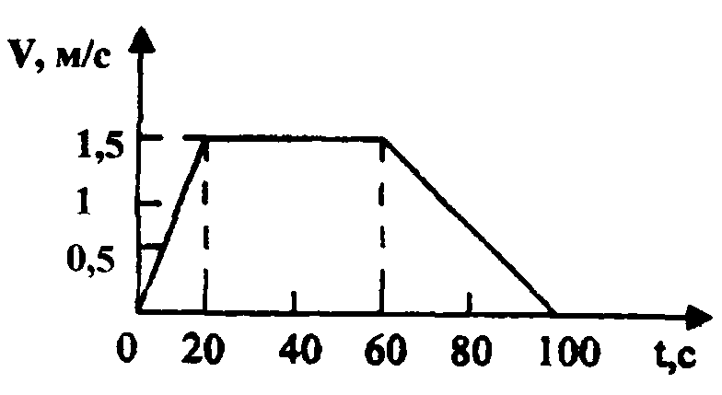

1. Определить радиус горбатого мостика, имеющего вид дуги окружности, при условии, что сила давления автомобиля, движущегося со скоростью 90 км/ч, в верхней части мостика уменьшилась вдвое. (g=10 м/с2).

Ответ: 125м

1. Какой массы состав может вести тепловоз, если уравнение его движения имеет вид x=0,05t2 и он развивал силу тяги 300 кН при коэффициенте трения 0,005? Ответ: 2·106кг
2. На рисунке приведен график зависимости скорости автобуса, движущегося между двумя станциями. Считая силу сопротивления постоянной, найти силу тяги на участках ОА и АВ, если на участке ВС она равна нулю. Масса автобуса 4Т.

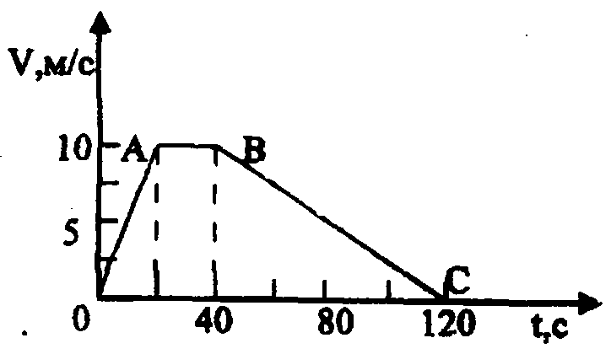

Ответ: 2,5кН, 0,5кН

1. Однородный куб весит 100Н. Какую горизонтальную силу нужно приложить в верхней точке куба, чтобы его опрокинуть? Ответ: 100Н
2. Движение тела описывается уравнением x=25-10t+2t2. Масса тела   
   3 кг. Определить изменение импульса тела за 8с его движения.

Ответ: 80 кг·м/с

1. Мальчик, стреляя из рогатки, натянул резиновый шнур так, что его длина стала больше на Δ*l*=10см. С какой скоростью полетел камень массой 20г? Жесткость шнура *к*=1кН/м. Ответ: 22,3м/с
2. Вычислить гравитационную постоянную G, зная радиус земного шара, среднюю плотность Земли *ρ* и ускорение свободного падения g у поверхности Земли. Ответ: 
3. Стержень, на одном конце которого подвешен груз массой 12кг, будет находиться в равновесии в горизонтальном положении, если его подпереть на расстоянии 1/5 длины стержня от груза. Чему равна масса стержня?

Ответ: 8кг

**Молекулярная физика и термодинамика.**

Вопросы программы

Основные положения МКТ и их опытное обоснование.

Средняя квадратичная скорость молекул; основное уравнение МКТ для идеального газа; абсолютный нуль температуры; температура как мера средней кинетической энергии молекул; уравнение состояние идеального газа (уравнение Менделеева - Клапейрона); изопроцессы в газах.

Агрегатное состояние вещества: твердое тело, плавление твердых кристаллических тел; жидкости: поверхностная энергия, поверхностное натяжение, капиллярные явления; испарение и конденсация; насыщенный и ненасыщенный пар; кипение; критическая температура; относительная влажность воздуха; точка росы.

Внутренняя энергия и способы ее изменения.

Первый закон термодинамики.

Тепловые двигатели. КПД теплового двигателя.

Основные формулы:

Средняя квадратичная скорость молекул**: **

Основное уравнение МКТ: 

Уравнение состояния идеального газа**:**

Средняя кинетическая энергия теплового движения молекул  
газа**: ,** где 

Удельная теплота плавления**: **

Коэффициент поверхностного натяжения**: ,** где *L* – длина контура,   
*F* – сила поверхностного натяжения

Формула Лапласа: , где Δ*P* – добавочное давление

Удельная теплота парообразования: , при температуре кипения

Относительная влажность: ,

где *Pабс* – упругость водяных паров при данной температуре,

*Pнас* – упругость насыщенных водных паров при той же температуре.

Первый закон термодинамики: , где *ΔU* – изменение внутренней энергии. ; *i* – число степеней свободы молекулы:

i =3 - для одноатомных газов,

i =5 - для двухатомных газов,

i =6 - для многоатомных газов,

Q - сообщенное системе количество теплоты

Δ*Q = cm(T2 – T1)*

*А* - работа против внешних сил, либо над внешними телами

Δ*A=P(V2 – V1)=P*Δ*V*

КПД теплового двигателя:



*R*=8,31 Дж/моль K *NA*=6,02⋅1023 моль-1

*k*=1,38⋅10-23 Дж/K

Вопросы и задачи:

1. Какова должна быть первоначальная температура газа, чтобы при нагреве его на 900К средняя квадратичная скорость молекул газа увеличилась вдвое? Ответ: 300К
2. Какова средняя квадратичная скорость движения молекул газа, который занимает объем 1,2м3 при давлении 3⋅104Па? Масса газа 0,3кг.

Ответ: 600м/с

1. В баллоне объемом 0,83м3 помещено 0,02кг водорода и 0,32кг кислорода. Определить давление смеси (в) при температуре 27°С.

Ответ: 60кПа

1. Шар, заполненный водородом, поднялся на высоту, где температура -27°С. Давление внутри шара 166,2кПа. Определить плотность водорода внутри шара. Ответ: 0,16 кг/м3
2. При нагревании газа при постоянном объеме на 1К давление увеличилось на 0,2%. Какова начальная температура газа? Ответ: 2) 500К
3. Вычислить массу молекулы углекислого газа СО2.

Ответ: 7,3⋅10-26 кг

1. В сосуде находится газ под давлением Р=1,5⋅105 Па. Концентрация молекул в сосуде n=2⋅1025м-3. Определить температуру газа. Ответ: 543К
2. Температура воздуха в комнате изменилась от 7°С до 27°С. На сколько процентов уменьшилось число молекул в комнате?

Ответ: 7%

1. Один моль водорода, первоначально имевший температуру 0°С, нагревается при постоянном давлении. Какое количество теплоты необходимо сообщить газу, чтобы его объем удвоился? Ответ: 7,94кДж
2. Один моль водорода, первоначально имевший температуру 0°С, нагревается при постоянном давлении. Какая работа при этом будет совершаться газом, если объем газа удвоился? Ответ: 2,27кДж
3. На рисунке 1 изображен циклический процесс в координатах РТ. Укажите направление этого процесса на рисунке 2 в координатах a) PV; б) VT

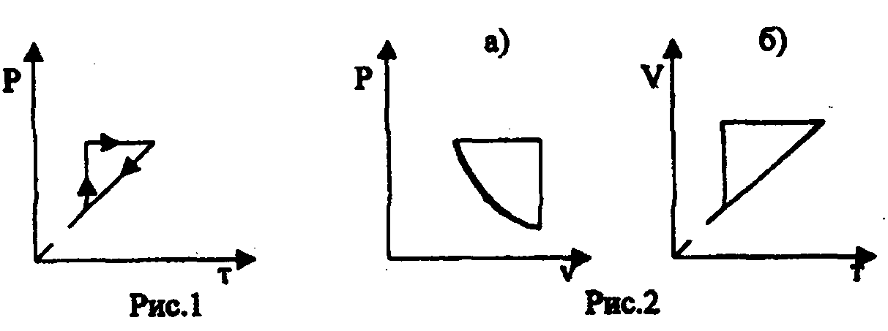

Ответ: а) по часовой стрелке б) против часовой стрелки

1. На рисунке изображен график зависимости температуры тела от подводимого количества теплоты. Определить удельную теплоемкость тела, если масса тела 2кг. Ответ: 500Дж/кг·К

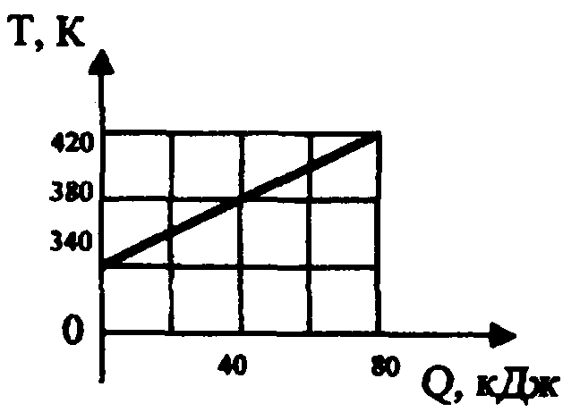

1. На каких стадиях процесса, график которого изображен на рисунке, газ получает теплоту? Ответ: 1, 2

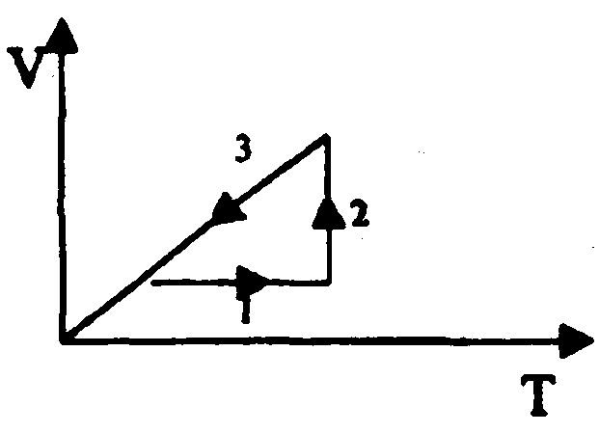

1. Найти работу, совершаемую газом при изображенном на рисунке процессе. Ответ: -200Дж

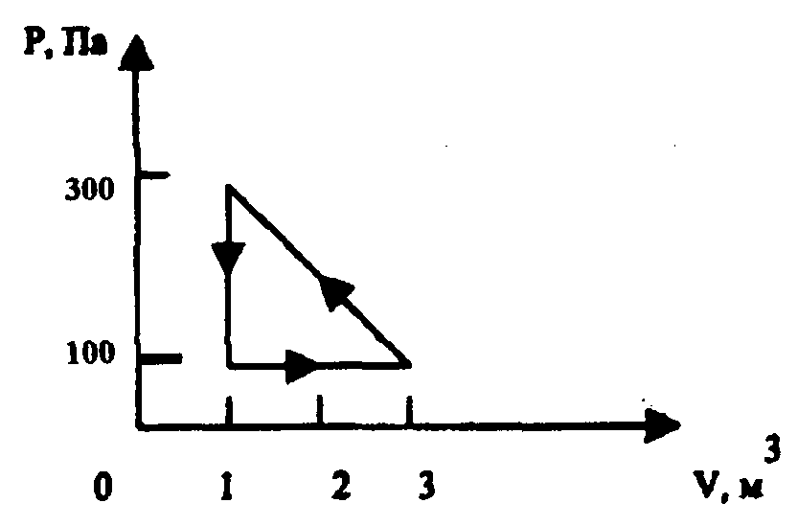

1. Насколько нужно повысить температуру нагревателя T1=473К, чтобы КПД цикла увеличился вдвое, если температура холодильника Т2=288К?

Ответ: 836К

1. Автомобиль «Москвич» расходует 5,67л бензина на путь 50 км. Найти мощность, развиваемую автомобилем, если скорость движения 72км/ч и КПД двигателя 22% (удельная теплота сгорания бензина 45МДж/л).

Ответ: 22,5 кВт

1. Со дна водоема поднимается пузырек воздуха. Как изменится при этом сила, выталкивающая его из воды?

Ответ: увеличивается

1. Сколько дров надо сжечь в печи с КПД=40%, чтобы получить из 200кг снега, взятого при температуре -10°С, воду при 20°С? Удельная теплоемкость снега 2100 Дж/кг·К, удельная теплота плавления льда 3,35·105 Дж/кг, удельная теплоемкость воды 4200 Дж/кг·К, теплотворная способность дров 1,26·107 Дж/кг. Ответ: 17,4кг
2. Определить работу расширения газа, первоначально занимающего объем 10 л при изобарическом нагревании от 290К до 377К, давление газа равно 100 кПа. Ответ: 300Дж
3. Как изменится давление газа, если концентрация его молекул увеличится в три раза, а средняя квадратичная скорость молекул уменьшится в три раза? Ответ: уменьшится в 3 раза

**Электростатика**

Точечный и распределенный заряды. Закон сохранения электрического заряда. Закон Кулона. Электрическое поле.

Напряженность: принцип суперпозиции; работа сил электрического поля; потенциал; разность потенциалов; связь между напряжённостью и разностью потенциалов; потенциал поля точечного заряда. Проводники и диэлектрики в электрическом поле. Электрическая емкость. Конденсаторы.

Типы конденсаторов. Соединение конденсаторов в батарею. Энергия электрического поля. Плотность энергии. Движение заряженных частиц в поле плоского конденсатора.

Основные формулы.

Закон Кулона: , где *ε0*=8,85·10-12Ф/м – электрическая постоянная,  Н·м2/Кл2

Закон сохранения электрического заряда: 

Напряженность электрического поля: , где *q* – пробный заряд

Напряженность поля равномерно заряженной бесконечной плоскости:

$\vec{E}=\frac{σ}{2εε_{0}}$, где * -* поверхностная плотность заряда.

Напряженность поля проводящей сферы в точке, расположенной на расстоянии *r* от центра: $E=\frac{q}{4πεε_{0}r^{2}}$

Потенциал: $φ=\frac{W_{i}}{q}$*, *

Разность потенциалов 

Связь напряженности с напряжением, для однородного поля: **

Электрическая емкость уединенного проводника:;

 - для конденсатора.

Электрическая емкость сферы: *C= 4πεε0R*, где *R* – радиус сферы.

Электрическая емкость плоского конденсатора: $C=\frac{εε_{0}S}{d}$,

где *S* – площадь пластины, *d* – расстояние между пластинами

Емкость батареи последовательно соединенных конденсаторов:

, если *C1=C2=…….=Cn*, то 

Емкость батареи параллельно соединенных конденсаторов:

, если *C1=C2=…….=Cn,* то 

Энергия заряженного конденсатора: 

Плотность энергии: $ω=\frac{W}{V}=\frac{εε_{0}E^{2}}{2}$

Вопросы и задачи:

1. Шарик массой 150 мг, подвешенный на тонкой непроводящей нити, имеет заряд 10нКл. На расстоянии 30 мм снизу под ним располагается второй заряженный шарик. Каким должен быть заряд этого шарика, чтобы сила натяжения нити уменьшилась вдвое? Ответ: 7,5нКл
2. Напряженность электрического поля у поверхности Земли равна 130Н/Кл. Определить заряд Земли, если ее радиус 6400км. Считать, что Земля имеет сферическую форму и заряд ее равномерно распределен по поверхности. Ответ: 5,9105Кл
3. Определить напряженность электрического поля, создаваемого тремя бесконечными параллельными плоскостями в точке А.



A

Ответ: 0

1. 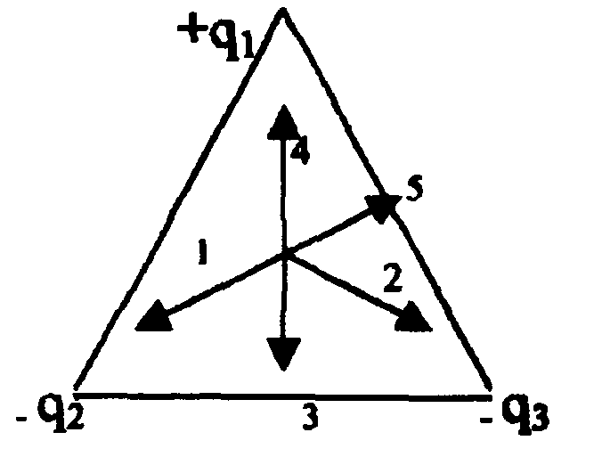В вершинах равностороннего треугольника расположены заряды, как показано на рисунке. Как направлена сила, действующая на заряд, расположенный в геометрическом центре треугольника?

Ответ: 3

1. Тысяча одинаковых наэлектризованных дождевых капель слились в одну. Во сколько раз увеличилась энергия капли по сравнению с общей энергией тысячи маленьких капель? Ответ: 100
   1. Три конденсатора соединены, как показано на рисунке. Определить емкость системы конденсаторов (C1=1мкФ, С2=2мкФ, С3=3мкФ).

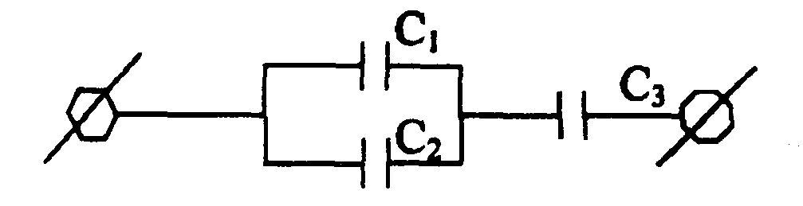

Ответ: 1,5 мкФ

1. Какой скоростью обладает электрон, пролетевший ускоряющую разность потенциалов 200В? Ответ: 8,4∙106м/с
2. Конденсатор состоит из двух круглых пластин радиусом 10см. Расстояние между пластинами 1см, разность потенциалов 120В. Определить заряд конденсатора. Ответ: 3,33 нКл
3. Площадь пластин плоского воздушного конденсатора S=0,01м2, расстояние между ними d=5мм. Какая разность потенциалов была приложена к пластинам конденсатора, если известно, что при разряде конденсатора выделилось Q=4,19мДж тепла? Ответ: 21,7кВ
4. 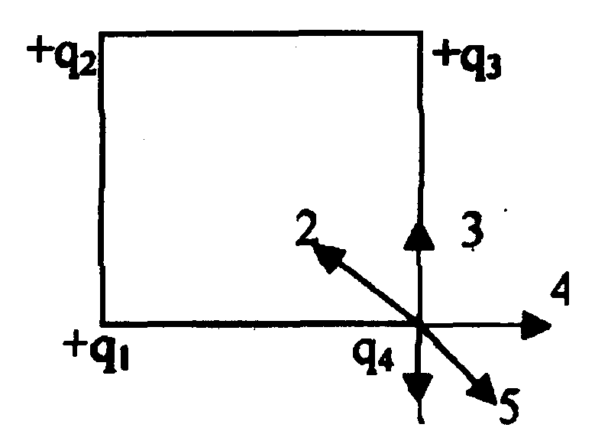Четыре одинаковых положительных точечных заряда закреплены в вершинах квадрата со стороной а. Показать направление силы, действующей со стороны трех зарядов на четвертый.

Ответ: 5

1. В однородном электрическом поле в вакууме находится пылинка массой 40·10-8г, обладающая зарядом 1,6∙10-11Кл. Какой должна быть по величине и направлению напряженность поля, чтобы пылинка осталась в покое?

Ответ: 250В/м, вверх

1. Шарик, заряженный до потенциала 792В, имеет поверхностную плотность заряда, равную 3,33·10-7Кл/м2. Чему равен радиус шарика?

Ответ: 0,02м

1. В каких случаях сила, действующая на заряд qo, равна нулю?

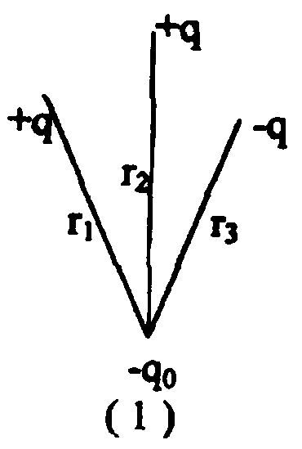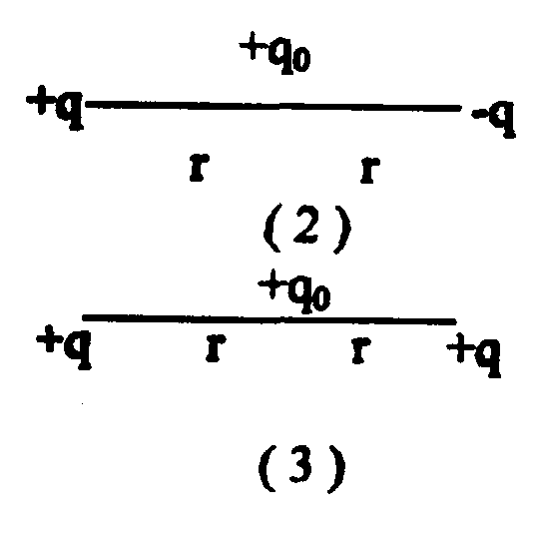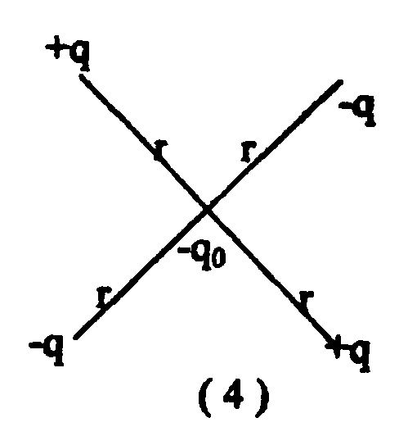

Ответ: 3 и 4

1. Две точки поля находятся на расстоянии 20см и 50см от точечного заряда 2∙10-7Кл, создающего это поле. Найти разность потенциалов этих точек. Ответ: 5400В
2. Сколько электронов содержит заряд пылинки массой 10-11 г, если она удерживается в равновесии в плоском конденсаторе с расстоянием между пластинами 5мм заряженными до разницы потенциалов 76,5В?

Ответ: 40

1. Как изменится сила кулоновского отталкивания двух маленьких шариков с одинаковыми по значению зарядами, если, не изменяя расстояния между ними, перенести половину заряда с первого шарика на второй?

Ответ: F2/F1=3/4

1. 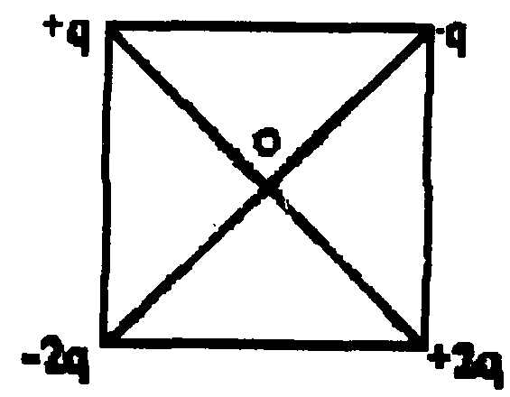Четыре точечных заряда расположены в вершинах квадрата как на рисунке. Указать направление максимального возрастания потенциала в т. О

Ответ: →

1. Проводящий шар имеет поверхностную плотность заряда 2нКл/м2. Определить напряженность электрического поля в точке, удаленной от поверхности шара на расстояние, равное пяти радиусам шара.

Ответ: 6,28В/м

1. Два одинаковых одноименно заряженных металлических шарика, заряды которых различаются в 5 раз, находятся на определенном расстоянии друг от друга. Их приводят в соприкосновение и разводят на прежнее расстояние. Определить, во сколько раз увеличивается при этом сила взаимодействия шариков. Ответ: 1,8
2. Электрон пролетает плоский конденсатор против силовых линий, при этом его скорость возрастает вдвое. Во сколько раз надо увеличить напряжение на пластинах конденсатора, чтобы скорость электрона возросла в четыре раза? Начальную скорость в этих случаях считать одной и той же.

Ответ: 5

**Постоянный ток**

Вопросы программы

Законы постоянного тока: условия существования электрического тока; сила тока; плотность тока; закон Ома для участка цепи; сопротивление; соединение сопротивлений, шунтирование приборов; закон Ома для цепи, содержащей ЭДС; работа и мощность электрического тока; закон Джоуля-Ленца; КПД источника тока; короткое замыкание; максимальный ток; электролиз; закон Фарадея для электролиза.

Основные формулы

Сила тока $I=\frac{∆q}{∆t}$, где *I* – среднее значение силы тока.

*I=еnVS*, где *е* – заряд электрона, *n* – концентрация электрических зарядов, *V* – скорость движения зарядов, *S* – площадь поперечного сечения проводника, – плотность тока.

Закон Ома для участка цепи: , где $R=ρ\frac{l}{S}$– сопротивление проводника; *ρ=ρ0(1+αt)* – удельное сопротивление при температуре *t°*С,   
*ρ0* –удельное сопротивление при 0°.

При последовательном соединении сопротивлений: *R=R1+R2+…+Rn*

Если *R= R1=...=Rn,* то *R= nR1*

При последовательном соединении происходит распределение напряжений. Для этого последовательно к вольтметру включают добавочное сопротивление *RД*



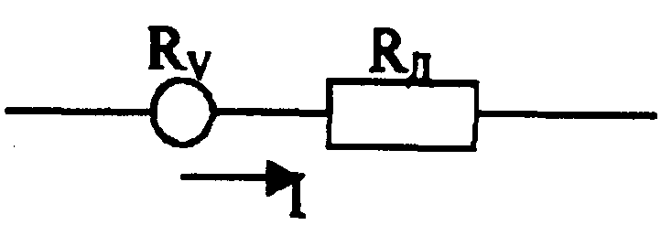

,

где *n=U/Uv* – величина, указывающая, во сколько раз расширяется предел измерения.

При параллельном соединении сопротивлений:

, если , то 

При параллельном соединении происходит распределение токов. Параллельно амперметру присоединяют сопротивление, которое называется шунтом.

*I=IА+Iш*

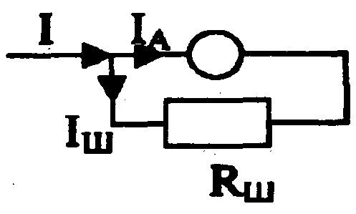

, где 

Закон Ома для цепи, содержащей ЭДС: 

Короткое замыкание $I_{к.з.}=\frac{E}{r}$

Максимальный ток при условии: *R=r, $I_{max}=\frac{E}{2r}$*

КПД источника тока: **

Мощность источника тока: *Р = IE*

Полезная мощность: *Рn=I2R*

(*Р-Рn*) – потерянная мощность равна *I2r*

Закон Джоуля-Ленца: 

Закон Фарадея для электролиза: 

где *М* – молярная масса, *n* – валентность,

*F* – число Фарадея*, F*=96540 Кл/моль

*I* – сила тока, прошедшего через электролит за время *t*.

Вопросы и задачи

1. Длина одного провода 20см, другого – 1,6м. Площадь сечения и материал проводов одинаковы. У какого провода сопротивление больше и во сколько раз? Ответ: у второго в 8 раз
2. Два резистора сопротивление которых 5 и 7 Ом соединены параллельно и подключены к источнику тока. В первом резисторе выделилось 17,64 Дж энергии. Какая энергия выделилась во втором резисторе за это время? Ответ: 12,6Дж
3. Сила тока в цепи изменяется по закону *I=Io+at*, где *а*=2А/с, *1о*=2А. Определить заряд, который пройдет по проводнику за промежуток времени от *t1*=0 до *t2*=2 с. Задачу решить графически.

Ответ: 8Кл

1. Какое количество электричества протечет через поперечное сечение проводника, если в течение 3с ток равномерно возрастал от 0 до 6А.

Ответ: 9Кл

1. При напряжении на концах проводника в 2В сила тока в проводнике 0,5А. Какой будет сила тока (в А) в проводнике, если напряжение на его концах увеличится до 4В? Ответ: 1А
2. Амперметр с внутренним сопротивлением 90м рассчитан на измерение тока до 1А. Определить сопротивление шунта, который необходимо включить к амперметру, чтобы им можно было измерять ток до 10А. Ответ: 1 Ом
3. Вольтметр с добавочным сопротивлением 90кОм позволяет измерять напряжение до 1кВ. Определить напряжение, которое можно измерять вольтметром без добавочного сопротивления, если собственное сопротивление вольтметра 10кОм. Ответ: 100В
4. Как изменятся показания вольтметра с внутренним сопротивлением 1кОм, если последовательно с ним включить дополнительное сопротивление 10кОм? Ответ: уменьшатся в 11 раз
5. Как изменится мощность постоянного тока, если при постоянном сопротивлении в 2 раза увеличить напряжение на участке цепи?

Ответ: увеличится в 4 раза

1. Электрическая лампочка сопротивлением 14 Ом подключена к аккумулятору с ЭДС 24В и внутренним сопротивлением 2 Ом. Определить напряжение на лампочке. Ответ: 21В
2. Аккумулятор с внутренним сопротивлением 1 Ом нагружен лампой сопротивлением 11 Ом. Какая мощность потребляется лампой, если ток короткого замыкания аккумулятора 24А? Ответ: 44Вт
3. 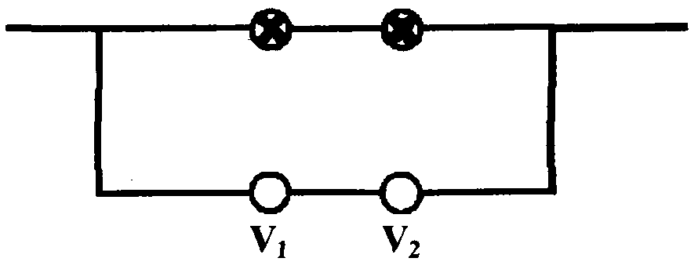К двум последовательно соединенным лампочкам подключены вольтметры, как показано на рисунке. Первый из них показал 6В, второй 20В. Сопротивление первого вольтметра 4103кОм. Каково сопротивление второго вольтметра?

Ответ: 13кОм

1. 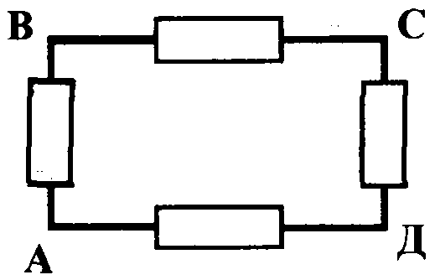Четыре одинаковых сопротивления, каждое из которых равно 10 Ом, соединены как на рисунке. Каким будет общее сопротивление, если ток подвести к точкам А и С? К точкам А и В?

Ответ: 10 Ом, 7,5 Ом.

14) Батарейка для карманного фонаря с ЭДС 4,5В при замыкании на сопротивление 7,5 Ом дает ток 0,5А. Определить ток короткого замыкания.

Ответ: 3А

15) При каких условиях напряжение на зажимах источника электрической энергии будет составлять 50% от его ЭДС? Ответ: R=r

16) Два одинаковых сопротивления подключаются к источнику тока сначала последовательно, потом параллельно. В каком случае потребляется большая мощность? Ответ: во втором в 4 раза

17) Когда сопротивление внешней части источника тока уменьшили на 30%, ток увеличился на 30%. На сколько процентов увеличился ток, если сопротивление внешней части цепи уменьшилось на 50%?

Ответ: 62,5%

18) При ремонте электрической плитки, питающейся от сети с напряжением 220В, спираль была укорочена на 0,2 первоначальной длины? Во сколько раз изменилась мощность плитки? Ответ: 1,25

19) Электропечь должна давать количество теплоты 24ккал за 10 мин. Какой должна быть длина нихромовой проволоки сечением 5·10-7м2, если печь предназначается для электросети с напряжением 36В? (1 ккал=4186 Дж).

Ответ: 3,5м

20) Найдите внутреннее сопротивление аккумулятора, если при увеличении внешнего сопротивления с 3 Ом до 10,5 Ом КПД схемы увеличился вдвое. Ответ: 7 Ом

**Магнетизм.**

Вопросы программы.

Магнитное поле; взаимодействие токов; магнитная индукция; магнитный поток; сила Ампера, магнитная индукция поля прямого тока, катушки с током и кругового тока; сила Лоренца, движение заряженной частицы в однородном магнитном поле.

Магнитное поле в веществе.

Электромагнитная индукция; закон электромагнитной индукции; правило Ленца; самоиндукция; индуктивность; ЭДС самоиндукции; энергия магнитного поля катушки с током; взаимная индукция; трансформатор: устройство и принцип действия.

Основные формулы.

Магнитная индукция: 

Магнитный момент: 

Связь индукции с напряженностью магнитного поля:, где - относительная магнитная проницаемость, Гн/м - магнитная постоянная.

Магнитное поле токов различной конфигурации:

индукция магнитного поля, созданного бесконечным прямым проводником:



индукция магнитного поля в центре витка с током:



индукция магнитного поля в центре соленоида: *,* где *n* - число витков, приходящееся на единицу длины соленоида.

Если поле создается несколькими токами, то вектор магнитной индукции в данной точке определяется как векторная сумма магнитных индукций полей, создаваемых каждым током в отдельности (принцип суперпозиции):



Закон Ампера: , где  - угол между направлением тока и направлением *В, L* - длина проводника, находящегося в магнитном поле. Сила, c которой взаимодействуют два параллельных проводника с током:

, где  - расстояние между проводниками.

Сила Лоренца: *Fл = qBV*sin *,* где  - угол между векторами  и *.*

Уравнение движения для частицы, движущейся по окружности, имеет вид:

,

где *R* - радиус окружности, по которой движется частица, равный:

.

Период движения частицы по окружности: .

Магнитный поток: *Ф = BS cos*, где  -угол между и *(*- нормаль к контуру).

Работа при движении проводника с током в магнитном поле:



ЭДС индукции: , где *=N Ф.*

ЭДС самоиндукции: ; *Фс* = *LI*, где *Фс -* собственный магнитный поток.

Энергия магнитного поля: .

Вопросы и задачи.

1) На рисунке изображено сечение проводника с током. Какое из представленных направлений в т. А соответствует направлению вектора **В**, созданного этим током?

##### А

**3**

**1**

**2**

**4**

# I

Ответ: 4

2) Плоский контур площадью 1м2 находится в однородном магнитном поле с индукцией 1Тл. Плоскость контура перпендикулярна. Как изменится магнитный поток через контур, если плоскость контура станет параллельной вектору В? Ответ: уменьшится на 1Вб

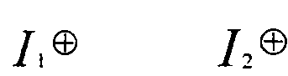3) На рисунке изображено сечение двух параллельных проводников с током. Определить направление силы Ампера, действующий на ток *I2* со стороны поля тока . Ответ: влево

4) Определить наибольшее и наименьшее значение силы, действующей на проводник длиной 0,6м с током 10А при различных положениях проводника в однородном магнитном поле, индукция которого 1,5Тл.

Ответ: 9Н, 0.

5) Протон в магнитном поле с индукцией 0,01Тл описал окружность радиусом 10см. Определить скорость протона. Ответ: 96км/с

6) Чему равен радиус кривизны траектории протона, движущегося со скоростью 0,1с в магнитном поле с индукцией 1,5Тл? (с-скорость света в пустоте). Ответ: 0,2м

7) Электрон движется в однородном магнитном поле с индукцией В=4мТл. Определить период обращения электрона. Ответ: 9нс

8) Два круговых витка расположены в двух взаимно перпендикулярных плоскостях так, что центры этих витков совпадают. Радиус каждого витка R=2см, ток в витках *I1=I2*=5A. Найти индукцию магнитного поля в центре этих витков. Ответ: 0,22мТл

9) Какой из графиков на рис. 2 соответствует возможному изменению магнитного потока со временем, если ЭДС, индуцируемая в витке, изменялась по закону, указанному на   
рис. 1?

*Е*

*t*

Рис. 1

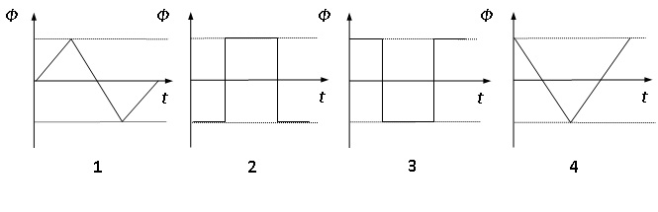

Рис. 2

Ответ: 1

10) Обмотка катушки сделана из проволоки диаметром *d* =0,8мм. Витки плотно прилегают друг к другу. Считая катушку достаточно длинной, найти индукцию магнитного поля внутри катушки при токе *I*=1 А.

Ответ: 1,57мТл

11) Напряженность магнитного поля внутри многослойного соленоида *Н*=24кА/м. Диаметр проволоки катушки *d*=lмм, по ней течет ток *1*=6А. Из какого числа слоев состоит соленоид, если витки плотно прилегают друг к другу. Ответ: 4

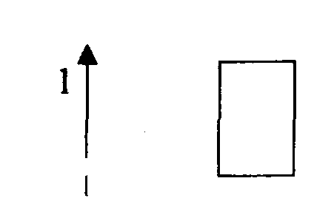12) Определить направление силы, действующей на проводящую рамку, если ток в проводе возрастает?

Ответ: вправо

13) Сколько ампер – витков потребуется для создания магнитного потока *Ф*=0,42мВб в соленоиде с железным сердечником длиной *L*=120cm и площадью сечения *S*=3cm2? Ответ: 900АВит

14) Магнитный поток сквозь соленоид (без сердечника) *Ф*=5мкВб. Определить магнитный момент соленоида, если его длина *L*=25см.

Ответ:1Ам2

15) В однородном магнитном поле с индукцией 0,5Тл равномерно движется проводник длиной 10см, по которому течет ток 2А со скоростью 20см/с перпендикулярно магнитному полю. Определить работу по перемещению проводника за время 10с и мощность, затраченную при этом.

Ответ: 0,2Дж, 20мВт

16) Электрон, ускоренный разностью потенциалов U=300B, движется параллельно прямолинейному длинному проводу на расстоянии 4мм от него. Какая сила действует на электрон, если по проводнику течет ток 5А?

Ответ: 4·10-16Н

17) Протон и электрон, двигаясь с одинаковой скоростью, влетают в однородное магнитное поле перпендикулярно силовой линии. Во сколько раз радиус кривизны траектории протона больше радиуса кривизны траектории электрона. Ответ: 1840

18) Электрон, ускоренный разностью потенциалов U=3kB, влетает в магнитное поле соленоида под углом  =30° к его оси. Число ампер-витков соленоида 5000А·вит. Длина соленоида 25см. Определить шаг винтовой траектории электрона. Ответ: 0,04м

19) В однородном магнитном поле с индукцией *В* движется проводник длиной *L* со скоростью *V*, перпендикулярной магнитному полю. Во сколько раз изменится индуцированная в проводнике ЭДС, если скорость движения увеличится в 2 раза? Ответ: увеличится в 2 раза

20) Индуктивность катушки равна 2мГн. Ток частотой 50Гц, протекающий по катушке, изменяется по синусоидальному закону. Определить среднюю ЭДС самоиндукции, возникающую за интервал времени, в течение которого ток в катушке изменяется от минимального до максимального значения. Амплитудное значение силы тока 10А.

Ответ: 4В

**Колебания и волны.**

Вопросы программы.

Механические колебания; характеристики гармонических колебаний; кинематика гармонических колебаний; динамика гармонических колебаний; колебательные системы: математический, физический, пружинный маятники; энергия при гармонических колебаниях.

Упругие волны. Звук.

Электромагнитные колебания. Переменный ток. Электромагнитные волны. Шкала электромагнитных волн.

Основные формулы.

Уравнение гармонических колебаний: , где *А* - амплитуда, - начальная фаза,  - фаза колебаний,

- циклическая частота, где  -частота колебаний; , где Т - период колебаний.

Скорость колеблющегося тела:

,

где  - амплитудное значение скорости.

Ускорение колеблющегося тела:



где  - амплитудное значение ускорения.

Скорость отстает от смещения на , ускорение находится в противофазе со смещением.

Кинетическая энергия колеблющегося тела:



Потенциальная энергия:

, т.к. , то



Механическая энергия: 

Периоды колебаний:

математического маятника:  где  - длина нити маятника;

физического маятника: , где - приведенная длина физического маятника;

пружинного маятника:  , где *m* - масса груза, *к* – жесткость пружины.

Формула Томсона: , где *L* - индуктивность, *С* - емкость контура.

Уравнение волны: , где *x* - расстояние от источника колебаний, *V* - скорость распространения волны.

Или , где  - длина волны.

Разность фаз для двух точек волны, находящихся на расстоянии  друг от

друга: 

Закон Ома для цепи переменного тока: ,

где  и  - амплитудные значения тока и напряжения, соответственно, *R* - активное сопротивление, - индуктивное сопротивление,  - емкостное сопротивление.

Если в цепь включить ЭДС , то сила тока равна 

Условие резонанса: .

Мощность переменного тока: , где  - угол сдвига фаз между током и напряжением.

; ; - действующие (эффективные) значения тока, напряжения и ЭДС, соответственно.

Вопросы и задачи

1) Тело совершает колебания по закону м. Определить циклическую частоту и период колебаний. Ответ: , 2 с

2) Тело совершает колебания по закону M. Определить ускорение в момент времени t=0,5с. Ответ: 0

3) Колебание материальной точки происходит относительно положения равновесия по закону  с периодом 12с. Определить, за какой промежуток времени точка удалится от положения равновесия на расстояние, равное половине амплитуды. Ответ: 1с

4) Как изменится разность фаз, если расстояние между двумя колеблющимися точками увеличится в 2 раза, а скорость распространения волны уменьшится в 2 раза? Ответ: увеличится в 4 раза

5) Тело совершает гармонические колебания вдоль оси X с амплитудой 24см и периодом 4с. Определить скорость тела в точке Х=-12см.

Ответ: 0,33м/с

6) Как изменится период колебания пружинного маятника, если жесткость пружины увеличить в 2 раза? Ответ: уменьшится в 

7) Периоды колебаний двух математических маятников относятся как 3:2. Во сколько раз первый маятник длиннее второго? Ответ: 2,25

8) Начальная фаза гармонического колебаний . Через какую долю периода скорость точки будет равна половине ее максимальной скорости?

Ответ: Т/6

9) К пружине подвешен груз массой *m*=10кг. Зная, что пружина под влиянием силы F=9,8H растягивается на *L*=1,5cм, определить период вертикальных колебаний груза. Ответ: 0,78с

10) На сколько отстанут за сутки маятниковые часы, идущие точно на уровне моря, если их поднять на высоту, равную радиусу Земли?

Ответ: 24 часа

11) Электромагнитная волна распространяется на восток. Вектор направлен вертикально вверх. Определить направление вектора *.*

Ответ: на север

12) Медный шарик, подвешенный к пружине, совершает вертикальные колебания. Как изменится период колебаний, если к пружине подвесить вместо медного шарика алюминиевый такого же радиуса?

Ответ: уменьшится в 1,82

13) 3вуковые колебания, имеющие частоту и амплитуду  
*А*=0,25 мм, распространяются в воздухе. Длина волны см. Найти скорость распространения колебаний и максимальную скорость частиц воздуха.

Ответ: 350м/с, 0,785 м/с

14) Найти смещение от положения равновесия точки, отстоящей от источника колебаний на расстояние  для момента времени t=T/6. Амплитуда колебаний *А*=0,05 м. Ответ: 2,5см

15) Найти длину волны колебаний, если расстояние между первой и четвертой пучностями стоячей волны l=15см. Ответ: 0,1 м

16) 3аряженный конденсатор подключается к идеальной катушке. Какая доля энергии останется в конденсаторе через 1/8 периода свободных колебаний в контуре? Ответ: 1/2

17) Какую индуктивность L надо включить в колебательный контур, чтобы при емкости  получить частоту ? Ответ: 12,66мГн

18) Электрические колебания в колебательном контуре заданы уравнением  (A) Чему равна циклическая частота колебаний?

Ответ: 10с-1

19) Волны от двух когерентных источников приходят в данную точку пространства в противофазе. Чему равна амплитуда А результирующего колебания в этой точке, если амплитуда каждого колебания равна *а*?

Ответ: А = 0

20) Чему равна электроемкость колебательного контура, настроенного в резонанс с радиостанцией, которая работает на частоте 50кГц, если индуктивность контура 20мГн? Ответ: 560пФ

**Фотометрия и геометрическая оптика.**

Вопросы программы.

Основные фотометрические величины: световой поток, сила света, освещенность, яркость, светимость. Единицы их измерения. Геометрическая оптика: отражение света. Законы отражения. Зеркало. Преломление света. Законы преломления. Относительный и абсолютный показатели преломления. Физический смысл показателя преломления. Полное отражение. Ход лучей в призме и плоскопараллельной пластине. Линзы. Оптическая сила линзы. Ход лучей в линзах. Формула тонкой линзы. Оптические приборы.

Основные формулы.

Световой поток: , где *W* - количество световой энергии. Измеряется световой поток в лм (люмен).

Сила света равна: , измеряется в кд (кандела),

 - телесный угол - пространственный угол, ограниченный конической поверхностью, площадь основания которой S является частью сферической поверхности радиусом *R*, вершина которой совпадает с точечным источником света:



Освещенность: , или , где *r* - расстояние от источника света до освещаемой поверхности,  *-* угол между падающим лучом и перпендикуляром к поверхности в точке падения луча.

Светимость: лк

Яркость: , где  - угол между нормалью к площадке S и направлением наблюдения 

Показатель преломления: , где  *-* угол падения луча, *-* угол преломления луча,  - относительный показатель преломления.

, где ,  - скорости распространения света в соответствующих средах, ,  - абсолютные показатели преломления первой и второй сред, соответственно.

, где *с* - скорость света в вакууме.

При полном внутреннем отражении: 

Оптическая сила линзы:  дптр. (измеряется в диоптриях)

Формула тонкой линзы: , где *n* – относительный показатель преломления.

Увеличение линзы: , где *d* - расстояние от линзы до предмета, *f* - расстояниеот линзы до изображения, ,  - радиусы кривизны сферических поверхностей линзы, *Н* - высота предмета, *h* - высота изображения.

Увеличение лупы: *,* где 0,25м - расстояние наилучшего зрения для нормального глаза.

Вопросы и задачи.

1) Вычислить световой поток, падающий на площадку , расположенную на расстоянии *r*=2м от источника света силой 200кД.

Ответ: 0,05лм

2) На какой угол нужно повернуть площадку, чтобы ее освещенность уменьшилась вдвое по сравнению с той, которая была при перпендикулярном падении лучей? Ответ: 60°

3) Электрическая лампа, сила света которой 100 кД, заключена в матовый сферический плафон диаметром 5 см. Найти светимость и яркость лампы. Поглощением света стеклом плафона пренебречь.

Ответ: 1,6·105лм/м2, 5,1·кД/м2

4) Перед вертикально поставленным плоским зеркалом стоит человек. Как изменится расстояние между человеком и его изображением, если человек приблизится к плоскости зеркала на 1м? Ответ: уменьшится на 2 м

5) Кажущаяся глубина водоема 3 метра. Определить истинную глубину водоема. Показатель преломления воды 1,33. Ответ: 4м

6) В каком направлении пловец, нырнувший в воду, видит заходящее Солнце? Ответ: 49°

7) Луч света падает под углом *А* на тело с показателем преломления *n*. Как должны быть связаны между собой величины *А* и *n*, чтобы отраженный луч был перпендикулярен к преломленному?

Ответ: 

8) На стакан, наполненный водой, положена стеклянная пластина. Под каким углом должен падать на пластину луч света, чтобы от поверхности раздела вода-стекло произошло его полное отражение? (=1,5; *nв*=1,33).

Ответ: условия задачи неосуществимы

9) Луч света идет из воздуха в скипидар. Определить скорость света в скипидаре, если известно, что при угле падения 45° угол преломления 30°.

Ответ: 2,14108м/с

10) Длина волны света в вакууме . Этот свет входит в некоторую среду, гдеего скорость уменьшается в 1,2 раза. Определить длину волны света в этой среде. Ответ: 500нм

11) Свет переходит из жидкости с показателем преломления 1,5 в стекло. При этом длина волны уменьшилась в 1,2 раза. Определить абсолютный показатель преломления стекла. Ответ: 1,8

12) Свет с длиной волны 250нм распространяется в среде с абсолютным показателем преломления 2. Определить частоту света.

Ответ: 0,61015Гц

13) Предмет находится в 3 см от собирающей линзы с оптической силой 25 дптр. Определить расстояние от изображения до линзы. Ответ: -12 см

14) Фокусное расстояние собирающей линзы 10см, расстояние от предмета до фокуса 5см. Определить высоту предмета, если высота его изображения 4см. Ответ: 2см

15) Предмет находится от собирающей линзы на расстоянии 0,2 м. Получаемое на экране изображение предмета - прямое и увеличенное в 4 раза. Определить оптическую силу линзы. Отв.: 3,75 дптр

16) Чему равно наименьшее расстояние между предметом и его действительным изображением, которое дает собирающая линза с фокусным расстоянием 40см? Ответ: 160 см

17) Определить абсолютный показатель преломления прозрачной жидкости, если длина волны зеленого света в ней равна 550нм. Энергия фотона этого света равна 1,5эВ. Ответ: 1,5

18) Светящаяся точка находится в фокусе рассеивающей линзы. На каком расстоянии от линзы находится изображение? Ответ: f = F/2

19) Определить оптическую силу очков дальнозоркого человека, для которого расстояние наилучшего зрения f=1м. Расстояние наилучшего зрения для нормального человека считать расстояние d=0,25м.

Ответ: 3 дптр

23) Какой оптический прибор дает мнимое увеличенное изображение предмета? Ответ: лупа

**Волновая и квантовая оптика.**

Вопросы программы.

Когерентность. Интерференция. Геометрическая и оптическая разности хода лучей. Условия максимума и минимума при интерференции. Применение интерференции в технике.

Дифракция. Дифракционная решетка. Условия максимума и минимума в дифракционной решетке. Число штрихов. Поляризация. Дисперсия. Спектр. Спектральный анализ. Связь между массой и энергией фотона. Фотоэффект, его законы. Применение фотоэффекта в технике.

Основные формулы.

Интерференция:

- условие максимума интенсивности в проходящем свете: , где  - оптическая разность хода,  *-* длина волны, *k* = 1,2,3... – целое число, характеризующее порядок спектра.

- условие минимума интенсивности в проходящем свете: .

При интерференции света в тонких плоскопараллельных пластинках в отраженном свете условия максимума и минимума интенсивности света имеют вид, соответственно:

; ,

где *d —* толщина пластинки, *п* - показатель преломления материала пластинки,  - угол преломления;

разность фаз 

Условия максимума интенсивности света для дифракционной решетки:

, где *d-* период (постоянная) решетки,  - угол, под которым наблюдается дифракционная картина,

, где *N* – число штрихов, приходящееся на единицу длины решетки.

Энергия и масса связаны соотношением: *Е = тс2*, где *с* – скорость света в вакууме.

Энергия фотона: *Е = hv* , где Дж·c, *υ* – частота света.

Импульс фотона. 

Mасса фотона: 

Уравнение Эйнштейна для фото ффекта:

; ,

где  – работа выходов электронов из металла,

*е* – заряд электрона

*m* – масса электрона

*Vm* – максимальная скорость движения электронов

*U3* – задерживающая разность потенциалов.

Красная граница фотоэффекта: *υmin* или 

, ${}_{кр}=\frac{ch}{A_{вых}}$ или 

Вопросы и задачи.

1) Разность хода двух интерферирующих лучей монохроматического света 0,3. Определить разность фаз этих лучей. Ответ: 0,6

2) В некоторую точку пространства приходит излучение с оптической разностью хода 1,8мкм. Определить, что будет наблюдаться в этой точке, если длина волны излучения 600нм. Ответ: усиление

3) Свет какого цвета обладает наименьшим показателем преломления при переходе из воздуха в стекло? Ответ: красного

4) Какую наименьшую толщину должна иметь пластинка, сделанная из материала с *п*1,54, чтобы при освещении ее светом с длиной волны 750нм, падающим перпендикулярно на пластинку, чтобы в отраженном свете она казалась черной. Ответ: 0,243мкм

5) Как изменится длина волны при нормальном падении света на границу раздела сред воздух – стекло? Показатель преломления стекла *п*.

Ответ: уменьшится в *п* раз

6) Падая на две щели, расположенные на расстоянии 0,026мм друг от друга монохроматический свет образует полосу четвертого порядка под углом 6,4°. Чему равна длина волны падающего света?

Ответ: 715нм

8) Период дифракционной решетки 3мкм. Определить наибольший порядок спектра для желтого света (=580нм). Ответ: 5

9) На какую величину влияет толщина воздушного клина между линзой и пластинкой в кольцах Ньютона? Ответ: на разность хода

10) Какое число штрихов на единицу длины имеет дифракционная решетка, если зеленая линия ртути (= 546нм) в спектре первого порядка наблюдается под углом 19°? Ответ: 600мм-1

11) На щель шириной  падает нормально параллельный пучок монохроматического света с длиной волны. Под каким углом  будет наблюдаться третий дифракционный минимум света? Ответ: 30°

12) На дифракционную решетку нормально падает пучок света. На какую, линию 2 в спектре третьего порядка накладывается красная линия   
1=670нм спектра второго порядка? Ответ: 447нм

13) Найти общее число дифракционных максимумов для =589нм, если постоянная дифракционной решетки *d*=2мкм. Ответ: 7

14) Найти массу фотона красных лучей света (=700нм).

Ответ: 3,210-36кг

15) Ртутная дуга имеет мощность *N*=125Вт. Какое число фотонов испускается в единицу времени в излучении с длиной волны 612нм?

Отв.: 1) 0,2109 2) 3,81020 3) 5,41020 4) 21020

16) С какой скоростью должен двигаться электрон, чтобы его кинетическая энергия была равна энергии фотона с длиной волны =520нм?

Отв.: 1) 9,2105м/с 2)8105м/с 3)5105м/с 4)6,5105м/с

17) С какой скоростью должен двигаться электрон, чтобы его импульс был равен импульсу фотона с длиной волны *λ*=520нм. Ответ: 2,5103м/с

18) При какой температуре кинетическая энергия молекулы двухатомного газа будет равна энергии фотона с длиной волны=589нм?

Ответ: 9800К

19) Определить задерживающую разность потенциалов *U*3 для электронов, вырываемых при освещении калия светом с длиной волны =330нм (*Авых*=2эв). Ответ: 1,76В

20) Как изменится скорость фотоэлектронов, вырываемых из калия, если длину волны света увеличить в 1,5 раза. Работой выхода пренебречь.

Ответ: уменьшится в 0,8 раз

**Атомная и ядерная физика.**

Вопросы программы.

Опыт Резерфорда по рассеянию альфа – частиц. Ядерная модель атома. Квантовые постулаты Бора. Испускание и поглощение света атомами. Спектральный анализ и его применение.

Состав ядра атома. Энергия связи атомных ядер. Ядерные реакции. Альфа, бета и гамма излучения. Закон радиоактивного распада. Методы регистрации ионизирующих излучений.

Деление ядер урана. Ядерный реактор. Термоядерные реакции. Поглощенная доза излучения. Биологическое действие радиоактивных излучений. Защита от излучений.

Элементарные частицы и их свойства.

Основные формулы.

Энергия испускаемого (поглощаемого) фотона равна: **

Условие квантование орбит: 

где *V* и *r* – скорость и радиус электрона на *п* – й орбите, *т* – масса электрона.

Энергия электрона в атоме на соответствующей орбите: 

где *е* – заряд электрона, *т* – масса электрона, – электрическая постоянная, *п* – номер орбиты.

Длина волны света, излучаемого атомом при переходе из возбужденного в основное состояние. 

где *R* – постоянная Ридберга,

*n*1 – номер энергетического уровня, на который переходит электрон,

*п*2 – номер энергетического уровня, с которого переходит электрон.

Масса ядра*: mяд=mат - Zme*

где *Z* и *тe* – число и масса электронов.

Дефект массы ядра: *∆m=zmp+(A-Z)mn - mяд*

где – масса протона, – масса нейтрона.

Энергия связи ядра: *E=mc2,* где *с* – скорость света в вакууме.

Закон радиоактивного распада: ,

где  –число радиоактивных атомов в начальный момент времени  
(при *t*=0), *N* – число не распавшихся атомов, *t* – время распада  – постоянная распада.

Активностью образца *А* называется число распадов атомных ядер, происходящих за 1с:

$$A=\frac{∆N}{∆t}=N$$

Период полураспада 

Время жизни ядра: 

Вопросы и задачи.

1) При переходе электрона в атоме водорода с четвертого энергетического уровня на второй излучаются фотоны с энергией 410-19Дж. Определить длину волны излучаемого света. Ответ: 498нм

2) Электрон в атоме водорода находится в возбужденном состоянии. Определить энергию электрона в этом состоянии, если энергия, необходимая для ионизации атома из данного состояния, равна 2,4эВ. Ответ: -2,4эВ

3) Сколько протонов *Z* и сколько нейтронов *N* в ядре изотопа кислорода

Ответ: Z=8; N=9

4) Активность радиоактивного элемента уменьшилась в 4 раза за 8 дней. Определить период полураспада. Ответ: 4дня

5) Определить энергию покоя частицы с массой 8·10-31кг.

Ответ: 7210-15Дж

6) За какое время распадается  начального количества ядер радиоактивного нуклида, если период его полураспада 24 часа.

Ответ: 10 часов

7) Сколько распадов ядер за минуту происходит в препарате, активность которого 108рас/с? Ответ: 6109

8) Атомное ядро захватывает нейтрон и при этом испускает -квант. На сколько единиц изменяется массовое число ядра?

Ответ: увеличивается на 1

9) При обстреле ядер бора протонами получается бериллий. Какие частицы при этом получаются? Ответ: *α-*частица

10) Какой изотоп образуется из 92*U*235 после двух бета – распадов и трех альфа –распадов? Ответ: 88*Ra*223

11) Укажите второй продукт ядерной реакции: ${}_{4}^{9}{Be}+{}_{2}^{4}{He}→{}_{6}^{12}C+x$

Ответ: *п*

12) Какая доля радиоактивных ядер некоторого элемента распадается за время, равное половине периода полураспада?

Ответ: 0,29

13) Для ионизации атома кислорода необходима энергия около 14эВ. Найдите частоту излучения, которая может вызвать ионизацию?

Ответ: 3,41015Гц

14) Сколько пар ионов образовалось в счетчике Гейгера, если емкость счетчика 24пФ и если присоединенный к счетчику вольтметр показал уменьшение напряжения на 20В. Ответ: 3109пар

15) При переходе ядра из возбужденного состояния в основное состояние испускается два гамма – кванта. На сколько единиц меняется при распаде массовое число ядра? Ответ: 0

16) Какая частица образуется при указанной реакции: .

Ответ: -частица

17) Что такое -излучение?

Ответ: поток электронов

18) Чему равна частота фотона, поглощаемого атомом при переходе из основного состояния с энергией *Е*0 в возбужденное состояние с энергией *Е*1.

Ответ: 

Вариант 1.

1. Велосипедист съезжает с горки, двигаясь прямолинейно и равноускорено. За время спуска скорость велосипедиста увеличилась на   
   10 м/с. Ускорение велосипедиста 0,5 м/с2. Сколько времени длится спуск?

|  |  |  |  |  |  |  |  |
| --- | --- | --- | --- | --- | --- | --- | --- |
| 1) | 0,05 с | 2) | 2 с | 3) | 5 с | 4) | 20 с |

|  |
| --- |
|  |

*Ответ:*

2. На какой стадии полета в космическом корабле, который становится на орбите спутником Земли, будет наблюдаться невесомость?

|  |  |
| --- | --- |
| 1) | на стартовой позиции с включенным двигателем |
| 2) | при выходе на орбиту с включенным двигателем |
| 3) | при орбитальном полете с выключенным двигателем |
| 4) | при посадке с парашютом с выключенным двигателем |

|  |
| --- |
|  |

*Ответ:*

3. В жидкостях частицы совершают колебания возле положения равновесия, сталкиваясь с соседними частицами. Время от времени частица совершает «прыжок» к другому положению равновесия. Какое свойство жидкостей можно объяснить таким характером движения частиц?

|  |  |
| --- | --- |
| 1) | малую сжимаемость |
| 2) | текучесть |
| 3) | давление на дно сосуда |
| 4) | изменение объема при нагревании |

|  |
| --- |
|  |

*Ответ:*

4. Какими носителями электрического заряда создается ток в водном растворе соли?

|  |  |
| --- | --- |
| 1) | только ионами |
| 2) | электронами и «дырками» |
| 3) | электронами и ионами |
| 4) | только электронами |

|  |
| --- |
|  |

*Ответ:*

5. Электрон e–, влетевший в зазор между полюсами электромагнита, имеет горизонтально направленную скорость , перпендикулярную вектору индукции магнитного поля  (см. рисунок). Куда направлена действующая на электрон сила Лоренца ****?



|  |  |  |
| --- | --- | --- |
| 1) | вертикально вниз | |
| 2) | | вертикально вверх |
| 3) | | горизонтально влево |
| 4) | | горизонтально вправо |

|  |
| --- |
|  |

*Ответ:*

6. Разложение белого света в спектр при прохождении через призму обусловлено:

|  |  |
| --- | --- |
| 1) | интерференцией света |
| 2) | дисперсией света |
| 3) | отражением света |
| 4) | дифракцией света |

|  |
| --- |
|  |

*Ответ:*

7. Коэффициент трения между грузом и стенкой равен 0,4. С каким минимальным ускорением надо передвигать стенку влево, чтобы груз не соскользнул вниз?



К подвижной вертикальной стенке приложили груз массой 10 кг.

*Ответ:_______________*м/с2

8. Небольшой камень, брошенный с ровной горизонтальной поверхности земли под углом к горизонту, упал обратно на землю через 2 с в 20 м от места броска. Чему равна минимальная скорость камня за время полёта?

*Ответ:_______________*м/с

9. Пластилиновый шар массой 0,1 кг летит горизонтально со скоростью 1 м/с (см. рисунок). Он налетает на неподвижную тележку массой   
0,1 кг, прикрепленную к легкой пружине, и прилипает к тележке. Чему равна максимальная кинетическая энергия системы при ее дальнейших колебаниях? Трением пренебречь. Удар считать мгновенным.



*Ответ:_______________*Дж

10. Для определения удельной теплоты плавления льда в сосуд с водой стали бросать кусочки тающего льда при непрерывном помешивании. Первоначально в сосуде находилось 300 г при температуре 20°С. К моменту времени, когда лед перестал таять, масса воды увеличилась на 84 г. Определите по данным опыта удельную теплоту плавления льда. Ответ выразите в кДж/кг. Теплоемкостью сосуда пренебречь.

*Ответ:_______________*Дж/кг

,

11. При лечении электростатическим душем к электродам прикладывается разность потенциалов 105 В. Какой заряд проходит между электродами за время процедуры, если известно, что электрическое поле совершает при этом работу, равную 1800 Дж? Ответ выразите в мКл.

*Ответ:_______________*Кл

12. Дифракционная решетка с периодом 10–5 м расположена параллельно экрану на расстоянии 1,8 м от него. Какого порядка максимум в спектре будет наблюдаться на экране на расстоянии 21 см от центра дифракционной картины при освещении решетки нормально падающим параллельным пучком света с длиной волны 580 нм? Считать sinα ≈ tgα.

*Ответ:_______________*



13. На рисунке изображен график зависимости силы тока в проводнике от напряжения на его концах. Чему равно сопротивление проводника?

*Ответ:_______________*Ом

14. Тепловая машина с КПД 60% за цикл работы получает от нагревателя количество теплоты, равное 100 Дж. Какую полезную работу машина совершает за цикл?

*Ответ:_______________*Дж

15. Экспериментаторы закачивают воздух в стеклянный сосуд, одновременно охлаждая его. При этом температура воздуха в сосуде понизилась в 2 раза, а его давление возросло в 3 раза. Во сколько раз увеличилась масса воздуха в сосуде?

*Ответ:_______________*

16. Сколько α- и β-распадов должно произойти при радиоактивном распаде ядра урана  и конечном превращении его в ядро свинца ?

*Ответ:_______________*

**Ответы к задачам 1-16**

|  |  |  |  |
| --- | --- | --- | --- |
| № задания | Ответ | № задания | Ответ |
| 1 | 4 | 9 | 0,025 |
| 2 | 3 | 10 | 300 |
| 3 | 2 | 11 | 18 |
| 4 | 1 | 12 | 2 |
| 5 | 2 | 13 | 8 |
| 6 | 2 | 14 | 60 |
| 7 | 25 | 15 | 6 |
| 8 | 10 | 16 | 10, 10 |

**Задачи 17-20 с решениями и ответами**

17. Масса Марса составляет 0,1 от массы Земли, диаметр Марса вдвое меньше, чем диаметр Земли. Каково отношение периодов обращения искусственных спутников Марса и Земли , движущихся по круговым орбитам на небольшой высоте?

**Решение:**

Ускорение спутника, движущегося со скоростью v вокруг планеты массой М по круговой траектории радиуса R, равно *а* =. Это ускорение вызвано силой тяготения: .

Тогда v =. Период обращения спутника Т = 2πR/v = 2π.

 =  = ≈ **1,1**.

18. 1 моль идеального одноатомного газа сначала охладили, а затем нагрели до первоначальной температуры 300 К, увеличив объем газа в 3 раза   
(см. рисунок). Какое количество теплоты отдал газ на участке 1 − 2?

**Решение:**

Первый закон термодинамики: ΔU = Q + Aвн.с.. Учитывая, что на участке   
1 − 2 процесс изохорный, то работа внешних сил А12 = 0. Следовательно, количество теплоты, отданное газом, равно Q12 = − ΔU12.

Формула расчета изменения внутренней энергии: ΔU12 = νR(Т2 − Т1).

Применив закон Гей-Люссака для состояний 2 и 3:   
 =  , получим соотношение Т2 = .

Проведя преобразования, получим формулу расчета количества теплоты и числовое значение: Q12 = νRТ1. Q12 ≈ **2,5 кДж**.



19. На экране с помощью тонкой линзы получено изображение предмета с пятикратным увеличением. Экран передвинули на 30 см вдоль главной оптической оси линзы. Затем при неизменном положении линзы передвинули предмет, чтобы изображение снова стало резким. В этом случае получилось изображение с трехкратным увеличением. На каком расстоянии от линзы находилось изображение предмета в первом случае?

**Решение:**

В первом случае для фокусного расстояния и увеличения можно записать следующие формулы: ; , где d– расстояние от предмета до линзы, f *–* расстояние от линзы до изображения, Г – увеличение. Следовательно, . После того как экран передвинули (придвинули к линзе, так как увеличение уменьшилось), для нового положения предмета и изображения можно записать: ;  ; ; где f1 = f – Δf.

Следовательно, f =  = **90 см**.

20. Какова максимальная скорость электронов, выбиваемых из металлической пластины светом с длиной волны λ=3⋅10–7м, если красная граница фотоэффекта λкр = 540 нм?

**Решение:**

Уравнение Эйнштейна для фотоэффекта: hν= Авых + .

Формула, связывающая частоту и длину волны фотона: λ = .

Для красной границы фотоэффекта справедливо соотношение:  = Авых. Подставив эти выражения в уравнение Эйнштейна, для максимальной скорости фотоэлектронов получим:

v =  и числовой ответ: v ≈ **800 км/с**.

Вариант 2

1. Две материальные точки движутся по окружностям радиусами R1 и R2, причем R2 = 2R1. При условии равенства линейных скоростей точек их центростремительные ускорения связаны соотношением.

|  |  |  |  |  |  |  |  |
| --- | --- | --- | --- | --- | --- | --- | --- |
| 1) | *a*1= 2*a*2 | 2) | *a*1= *a*2 | 3) | *a*1= *a*2 | 4) | *a*1 = 4*a*2 |

|  |
| --- |
|  |

*Ответ:*

1. В сосуде постоянного объема находится идеальный газ, массу которого изменяют. На диаграмме (см. рисунок) показан процесс изменения состояния газа. В какой из точек диаграммы масса газа наибольшая?



|  |  |  |  |  |  |  |  |
| --- | --- | --- | --- | --- | --- | --- | --- |
| 1) | А | 2) | В | 3) | С | 4) | D |

|  |
| --- |
|  |

*Ответ:*

1. К бесконечной горизонтальной отрицательно заряженной плоскости привязана невесомая нить с шариком, имеющим положительный заряд (см. рисунок). Каково условие равновесия шарика, если mg–модуль силы тяжести, Fэ – модуль силы электростатического взаимодействия шарика с пластиной, Т – модуль силы натяжения нити?



|  |  |
| --- | --- |
| 1) | – mg – T + Fэ = 0 |
| 2) | mg + T + Fэ = 0 |
| 3) | mg – T + Fэ = 0 |
| 4) | mg – T – Fэ = 0 |

|  |
| --- |
|  |

*Ответ:*

1. На рисунке изображен проволочный виток, по которому течет электрический ток в направлении, указанном стрелкой. Виток расположен в горизонтальной плоскости. В центре витка вектор индукции магнитного поля тока направлен



|  |  |
| --- | --- |
| 1) | вертикально вверх ↑ |
| 2) | горизонтально влево ← |
| 3) | горизонтально вправо → |
| 4) | вертикально вниз ↓ |

|  |
| --- |
|  |

*Ответ:*

1. Инфракрасное излучение испускают

|  |  |
| --- | --- |
| 1) | электроны при их направленном движении в проводнике |
| 2) | атомные ядра при их превращениях |
| 3) | любые заряженные частицы |
| 4) | любые нагретые тела |

|  |
| --- |
|  |

*Ответ:*

1. Полоний превращается в висмут  в результате радиоактивных распадов:

|  |  |
| --- | --- |
| 1) | одного α и одного β |
| 2) | одного α и двух β |
| 3) | двух α и одного β |
| 4) | двух α и двух β |

|  |
| --- |
|  |

*Ответ:*



1. На диаграмме (см. рисунок) показан процесс изменения состояния идеального одноатомного газа. Газ отдает 50 кДж теплоты. Работа внешних сил равна

*Ответ:*________________кДж



1. Угол падения света на горизонтально расположенное плоское зеркало равен 30°. Каким будет угол между падающим и отраженным лучами, если повернуть зеркало на 10° так, как показано на рисунке?

*Ответ:*________________

1. Красная граница фотоэффекта исследуемого металла соответствует длине волны λкр = 600 нм. При освещении этого металла светом длиной волны λ максимальная кинетическая энергия выбитых из него фотоэлектронов в 3 раза меньше энергии падающего света. Какова длина волны λ падающего света?

*Ответ:*________________нм

1. На рисунке изображена зависимость амплитуды установившихся колебаний маятника от частоты вынуждающей силы (резонансная кривая). Отношение амплитуды установившихся колебаний маятника на резонансной частоте к амплитуде колебаний на частоте 0,5 Гц равно



*Ответ:*________________

1. Небольшой камень, брошенный с ровной горизонтальной поверхности земли под углом к горизонту, упал обратно на землю в 20 м от места броска. Чему была равна скорость камня через 1 с после броска, если в этот момент она была направлена горизонтально?

*Ответ:*________________м/с

1. 1 моль инертного газа сжали, совершив работу 600 Дж. В результате сжатия температура газа повысилась на 40°С. Какое количество теплоты отдал газ? Ответ округлите до целых.

*Ответ:*________________Дж

1. В электрическом поле, вектор напряженности которого направлен горизонтально и равен по модулю 1000 В/м, нить с подвешенным на ней маленьким заряженным шариком отклонилась на угол 45° от вертикали. Масса шарика 1,4 г. Чему равен заряд шарика?

*Ответ:*________________мкКл

1. На дифракционную решетку, имеющую период 2·10–5м, падает нормально параллельный пучок белого света. Спектр наблюдается на экране на расстоянии 2 м от решетки. Каково расстояние между красным и фиолетовым участками спектра первого порядка (первой цветной полоски на экране), если длины волн красного и фиолетового света соответственно равны 8·10–7 м и 4·10–7 м? Считать sinφ = tgφ.

*Ответ:*________________см

1. Скорость брошенного мяча непосредственно перед ударом о стену была вдвое больше его скорости сразу после удара. При ударе выделилось количество теплоты, равное 15 Дж. Найдите кинетическую энергию мяча перед ударом.

*Ответ:*________________Дж

1. 2 моль водорода находятся в сосуде при температуре Т. Какова температура 2 моль кислорода в сосуде того же объема и при том же давлении? (Водород и кислород считать идеальными газами.)

*Ответ:*________________

**Ответы к задачам 1-16**

|  |  |  |  |
| --- | --- | --- | --- |
| **№ задания** | **Ответ** | **№ задания** | **Ответ** |
| 1 | 1 | 9 | 400 |
| 2 | 1 | 10 | 5 |
| 3 | 4 | 11 | 10 |
| 4 | 4 | 12 | 101 |
| 5 | 4 | 13 | 11 |
| 6 | 1 | 14 | 4 |
| 7 | 50 | 15 | 20 |
| 8 | 40 | 16 | Т |

**Задачи 17-20 с решениями и ответами**

17. Шар массой 1 кг, подвешенный на нити длиной 90 см, отводят от положения равновесия на угол 60о и отпускают. В момент прохождения шаром положения равновесия в него попадает пуля массой 10 г, летящая навстречу шару. Она пробивает его и продолжает двигаться горизонтально. Определите изменение скорости пули в результате попадания в шар, если он, продолжая движение в прежнем направлении, отклоняется на угол 39о. (Массу шара считать неизменной, диаметр шара – пренебрежимо малым по сравнению с длиной нити, cos 39° = .)



**Решение:**

Из закона сохранения импульса  можно определить изменение скорости пули: .

Из закона сохранения энергии находится скорость шара в нижней точке до попадания пули: .

Из закона сохранения энергии находится скорость шара в нижней точке после попадания и вылета из него пули: .

Следовательно, модуль изменения скорости пули

 м/с.

18. Воздушный шар с газонепроницаемой оболочкой массой 400 кг заполнен гелием. Он может удерживать в воздухе на высоте, где температура воздуха 17°С, а давление 105 Па, груз массой 225 кг. Какова масса гелия в оболочке шара? Считать, что оболочка шара не оказывает сопротивления изменению объема шара.

**Решение:**

Шар с грузом удерживается в равновесии при условии, что сумма сил, действующих на него, равна нулю: , где M и m — массы оболочки шара и груза, mг  – масса гелия, а  – сила Архимеда, действующая на шар. Из условия равновесия следует:

M + m = mв – mг.

Давление р гелия и его температура Т равны давлению и температуре окружающего воздуха. Следовательно, согласно уравнению Клапейрона-Менделеева, , где μг — молярная масса гелия,

μв — средняя молярная масса воздуха, V – объем шара.

Отсюда: ; mв – mг = mг ( – 1) = mг ( – 1) = 6,25mг;

M + m = 6,25mг.

Следовательно, mг =  =  (кг). Ответ: mг = **100 кг**.

19. К однородному медному цилиндрическому проводнику длиной 10 м приложили разность потенциалов 1 В. Определите промежуток времени, в течение которого температура проводника повысится на 10 К. Изменением сопротивления проводника и рассеянием тепла при его нагревании пренебречь. (Удельное сопротивление меди 1,7·10–8 Ом·м.)

**Решение:**

Количество теплоты, согласно закону Джоуля-Ленца:

Q = (U2/R)⋅t. (1)

Это количество теплоты затратится на нагревание проводника:

Q = cmΔT, (2)

где масса проводника m = ρ*l*S, (3)

(S – площадь поперечного сечения проводника, ρ – плотность меди).

Сопротивление проводника: R = (ρэл*l*)/S, (4)

(ρэл – удельное сопротивление меди)

Из (1) – (4), получаем t = (ΔTcρ*l*2ρэл)/ U2 ≈ **57c**.

20. В дно водоема глубиной 3 м вертикально вбита свая, скрытая под водой. Высота сваи 2 м. Свая отбрасывает на дне водоема тень длиной 0,75 м. Определите угол падения солнечных лучей на поверхность воды. Показатель преломления воды n = .

**Решение:**

|  |  |
| --- | --- |
| Согласно рисунку, высота сваи h связана с длиной тени L и углом γ между сваей и скользящим по ее вершине лучом света соотношением: sinγ = . Угол γ является и углом преломления солнечных лучей на поверхности воды. Согласно закону преломления , sinα = n⋅sinγ. Следовательно, sinα = = n= |  |
| = ; α = arcsin**28**º. | |

Вариант 3

1. На рисунке представлен график зависимости скорости *υ* автомобиля от времени *t*. Найдите путь, пройденный автомобилем за 5 с.
2. 0 м 2) 20 м 3) 30 м 4) 35 м

|  |
| --- |
|  |

*Ответ:*

1. Самолет летит по прямой с постоянной скоростью на высоте 9 000 м. Систему отсчета, связанную с Землей, считать инерциальной. Какое из следующих утверждений о силах, действующих на самолёт в этом случае, верно?
2. На самолет не действует сила тяжести.
3. Сумма всех сил, действующих на самолет, равна нулю.
4. На самолет не действуют никакие силы.
5. Сила тяжести равна силе Архимеда, действующей на самолет.

|  |
| --- |
|  |

*Ответ:*

1. В результате нагревания неона абсолютная температура газа увеличилась в 4 раза. Средняя кинетическая энергия теплового движения его молекул при этом
2. увеличилась в 4 раза
3. увеличилась в 2 раза
4. уменьшилась в 4 раза
5. не изменилась

|  |
| --- |
|  |

*Ответ:*

1. Незаряженное металлическое тело внесли в однородное электростатическое поле, а затем разделили на части А и В (см. рисунок). Какими электрическими зарядами обладают эти части после разделения?

**A**

*Е*

**B**

1. А – положительным; В – останется нейтральным
2. А – останется нейтральным; В – отрицательным
3. А – отрицательным; В – положительным
4. А – положительным; В – отрицательным

|  |
| --- |
|  |

*Ответ:*

1. На рисунке изображены схемы четырёх атомов, соответствующие модели атома Резерфорда. Чёрными точками обозначены электроны. Какая схема соответствует атому 63Li?

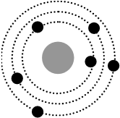

1) 2) 3) 4)

|  |
| --- |
|  |

*Ответ:*

1. Элемент менделевий был получен при бомбардировке *α*-частицами ядер элемента Х в соответствии с реакцией X + 24He → 101256Md + 01n. Определите элемент Х.
2. эйнштейний 25399Es
3. лоуренсий 253103Lr
4. фермий 252100Fm
5. нобелий 254102No

|  |
| --- |
|  |

*Ответ:*

1. Монохроматический свет с энергией фотонов *E*ф падает на поверхность металла, вызывая фотоэффект. Напряжение, при котором фототок прекращается, равно *U*зап. Как изменятся модуль запирающего напряжения *U*зап и длина волны кр, соответствующая «красной границе» фотоэффекта, если энергия падающих фотонов *E*ф увеличится?

Для каждой величины определите соответствующий характер изменения:

1. увеличится
2. уменьшится
3. не изменится

Запишите в таблицу выбранные цифры для каждой физической величины. Цифры в ответе могут повторяться.

|  |  |
| --- | --- |
| Модуль запирающего напряжения *U*зап | «Красная граница» фотоэффекта кр |
|  |  |

1. Кусок льда, имеющий температуру 0 °С, помещён в калориметр с электронагревателем. Чтобы превратить этот лёд в воду температурой 20 °С, требуется количество теплоты 100 кДж. Какая температура установится внутри калориметра, если лёд получит от нагревателя количество теплоты 75 кДж? Теплоёмкостью калориметра и теплообменом с внешней средой пренебречь.

*Ответ:* ________ °С.

1. Частица массой m, несущая заряд q, влетает в однородное магнитное поле с индукцией B со скоростью υ и движется по окружности радиусом R. Что произойдёт с радиусом орбиты и периодом обращения частицы при уменьшении скорости её движения?

Для каждой величины определите соответствующий характер изменения:

1. увеличится
2. уменьшится
3. не изменится

Запишите в таблицу выбранные цифры для каждой физической величины. Цифры в ответе могут повторяться.

|  |  |
| --- | --- |
| Радиус орбиты | Период обращения |
|  |  |

1. Колебательный контур состоит из конденсатора ёмкостью C и катушки индуктивностью L. При электромагнитных колебаниях, происходящих в этом контуре, максимальный заряд пластины конденсатора равен q. Установите соответствие между физическими величинами и формулами, по которым их можно рассчитать. Сопротивлением конура пренебречь.

К каждой позиции первого столбца подберите соответствующую позицию

из второго столбца.

|  |  |
| --- | --- |
| ФИЗИЧЕСКИЕ ВЕЛИЧИНЫ | ФОРМУЛЫ |
| |  | | --- | | А) максимальная энергия электрического поля конденсатора  Б) максимальная сила тока, протекающего через катушку | | $\frac{q^{2}}{2C}$ $q\sqrt{\frac{L}{C}}$ $\frac{q}{\sqrt{LC}}$ $q^{2}\sqrt{\frac{C}{L}}$ |

Запишите в таблицу выбранные цифры под соответствующими буквами.

|  |  |
| --- | --- |
| А | Б |
|  |  |

*Ответ:*

1. Брусок массой m = 2 кг движется поступательно по горизонтальной плоскости под действием постоянной силы, направленной под углом α = 30° к горизонту (см. рисунок). Модуль этой силы F = 12 Н. Модуль силы трения, действующей на брусок, Fтр = 2,8 Н. Чему равен коэффициент трения между бруском и плоскостью?



*m*

*F*

α

*Ответ:* ___________ .

1. Дифракционная решётка с периодом 10–5 м расположена параллельно экрану на расстоянии 0,75 м от него. На решётку по нормали к ней падает пучок света с длиной волны 0,4 мкм. Максимум какого порядка будет наблюдаться на экране на расстоянии 3 см от центра дифракционной картины? Считать sinϕ ≈ tgϕ.

*Ответ:* ___________ .

*F*

2

*F*

*F*

2

*F*

*S*

**2**

**4**

**3**

**1**

1. В какой из точек (1, 2, 3 или 4) находится изображение светящейся точки S (см. рисунок), создаваемое тонкой собирающей линзой с фокусным расстоянием F?

Ответ: точка ________

1. Сопротивление каждого резистора *R1* и *R2* в цепи на рисунке равно 100 Ом. Чему равно напряжение на резисторе *R2* при подключении участка к источнику постоянного напряжения 12 В выводами A и B?

*R*

3

*R*

4

*R*

5

*A*

*B*

*Ответ:* ________ В.

1. Объём сосуда с идеальным газом уменьшили вдвое, выпустив половину газа и поддерживая температуру в сосуде постоянной. Как изменились при этом давление газа в сосуде и его внутренняя энергия?

Для каждой величины определите соответствующий характер изменения:

1. увеличилась
2. уменьшилась
3. не изменилась

Запишите в таблицу выбранные цифры для каждой физической величины. Цифры в ответе могут повторяться.

|  |  |
| --- | --- |
| Давление газа в сосуде | Внутренняя энергия газа в сосуде |
|  |  |

1. Относительная влажность воздуха в сосуде, закрытом поршнем, равна 30%. Какова будет относительная влажность, если перемещением поршня объём сосуда при неизменной температуре уменьшить в 3 раза?

*Ответ: ________* %.

**Ответы к задачам 1-16**

|  |  |  |  |
| --- | --- | --- | --- |
| **№ задания** | **Ответ** | **№ задания** | **Ответ** |
| 1 | 4 | 9 | 23 |
| 2 | 2 | 10 | 13 |
| 3 | 1 | 11 | 0,2 |
| 4 | 4 | 12 | 1 |
| 5 | 3 | 13 | 3 |
| 6 | 1 | 14 | 6 |
| 7 | 13 | 15 | 32 |
| 8 | 0 | 16 | 90 |

**Задачи 17-20 с решениями и ответами**

1. Непосредственно над неподвижно закреплённой проволочной катушкой на её оси на пружине подвешен полосовой магнит (см. рисунок). Куда начнёт двигаться магнит сразу после замыкания ключа? Ответ поясните, указав, какие физические явления и законы Вы использовали для объяснения.

*S*

*N*

**Решение:**

1. Когда ключ разомкнут, тока в катушке нет, магнит висит неподвижно, и пружина растянута.
2. После замыкания ключа в катушке потечёт ток (от + к – источника напряжения) и индукция магнитного поля катушки (вблизи её оси) будет направлена вниз (правило буравчика).

Катушка с током аналогична полосовому магниту, северный полюс которого в данном случае расположен у её нижнего торца, а южный – у верхнего. Поскольку разноименные полюса магнитов притягиваются друг к другу, значит, магнит будет притягиваться к катушке (опускаться вниз)

1. Заряженный конденсатор *C*1 1 мкФ включён в последовательную цепь из резистора *R* =300 Ом, незаряженного конденсатора *C*2 = 2 мкФ и разомкнутого ключа К (см. рисунок). После замыкания ключа в цепи выделяется количество теплоты *Q*=30 мДж. Чему равно первоначальное напряжение на конденсаторе *С*1?

*C*1

К

*C2*

*R*

**Решение:**

1. Первоначальный заряд конденсатора *q* = *С*1*U*.
2. В результате перезарядки конденсаторов после замыкания ключа их

заряды равны соответственно *q*1 и *q*2, причём *q*1 + *q*2 = *C*1*U* (1)

(по закону сохранения электрического заряда).

1. В результате перезарядки на конденсаторах устанавливаются одинаковые напряжения, так как ток в цепи прекращается и напряжение на резисторе *R* становится равным нулю. Поэтому

$\frac{q_{1}}{C_{1}}=\frac{q_{2}}{C_{2}}$ (2)

1. По закону сохранения энергии выделившееся в цепи количество теплоты равно разности значений энергии конденсаторов в начальном и конечном состояниях:

$Q=\frac{C_{1}U^{2}}{2}=(\frac{q_{1}^{2}}{2C_{1}}+\frac{q_{2}^{2}}{2C_{2}})$ (3)

Решая систему уравнений (1) –(3), получаем:

19.

*ρ1* На границе раздела двух несмешивающихся  
 жидкостей, имеющих плотности ρ1 =900 кг/м3 и ρ2 = 3ρ1,  
*ρ2* плавает шарик (см. рисунок).

Какова должна быть плотность шарика ρ, чтобы выше границы раздела жидкостей была одна треть его объёма?

**Решение:**

Шарик и жидкости неподвижны в ИСО, связанной с Землёй. В этом случае, как следует из второго закона Ньютона, сила Архимеда, действующая на шарик, уравновешивает действующую на него силу тяжести: ρ1*V*1*g* +ρ2*V*2*g V =*ρ*·g*·(*V*1 +*V*2) (здесь *V*1 и *V*2 − соответственно объёмы шарика, находящиеся выше и ниже границы раздела). Отсюда:

$ρ_{1}\frac{V_{1}}{V_{1}+V_{2}}+ρ_{2}\frac{V_{2}}{V_{1}+V_{2}}=ρ$ (1)

Доли объёма шарика, находящиеся выше и ниже границы раздела жидкостей, связаны соотношением

$\frac{V_{1}}{V_{1}+V_{2}}+\frac{V_{2}}{V_{1}+V_{2}}=1$ (2)

Решая систему уравнений (1) –(2), получаем:

$$\frac{V_{1}}{V_{1}+V_{2}}=\frac{ρ_{2}-ρ}{ρ_{2}-ρ_{1}}$$

По условию задачи $\frac{V_{1}}{V_{1}+V_{2}}=\frac{1}{3}$, так что $\frac{ρ_{2}-ρ}{ρ_{2}-ρ_{1}}=\frac{1}{3}$, откуда

$$ρ=\frac{1}{3}\left(ρ_{1}+2ρ_{2}\right)=\frac{7}{3}ρ_{1}=2100 {кг}/{м^{3}}$$

Частота фотона связана с его энергией равенством *E=h* ν , где *h* – постоянная

Планка. В серии Бальмера энергия фотона равна *En – E2*, где *n* = 3, 4, ... . Аналогично в серии Пашена энергия фотона равна *En* - *E* 3, где *n* = 4, 5, ... .

Минимальной частота фотона в серии Бальмера будет при условии перехода с 3-го уровня, максимальной частота фотона в серии Пашена будет при переходе с самого высокого (n = ∞) уровня.

В серии Бальмера энергия фотона равна *En – E2*, где *n* = 3, 4, .... Аналогично в серии Пашена энергия фотона равна *En* - *E* 3, где *n* = 4, 5, ... .

Поэтому

$$β=\frac{E_{3}-E_{2}}{E_{∞}-E_{3}}=1,25$$

1. Значения энергии электрона в атоме водорода задаются формулой   
   *Еn*=- *n* = 1, 2, 3, ... . При переходе с верхнего уровня энергии на n нижний атом излучает фотон. Переходы с верхних уровней на уровень с *n* =1 образуют серию Лаймана; на уровень с *n* = 2 – серию Бальмера; на уровень с  
   *n* = 3 – серию Пашена и т.д. Найдите отношение β минимальной частоты фотона в серии Бальмера к максимальной частоте фотона в серии Пашена.

**Решение:**

**Литература:**

1. ЕГЭ 2015. Физика. Типовые тестовые задания / М. Ю. Демидова, В. А. Грибов, — М.: Издательство «Экзамен», 2015. — 192 с.
2. Репетиционные варианты. Единый государственный экзамен 2015. Физика. 12 вариантов. Учебное пособие. / А.И. Гиголо; Федеральный институт педагогических измерений. - Москва: Интеллект-Центр, 2015. - 176 с.
3. ЕГЭ 2015. Физика. Типовые тестовые задания / О. Ф. Кабардин, С. И. Кабардина, В. А. Орлов. — М. : Издательство «Экзамен», 2015. — 223, [1] с.
4. ЕГЭ-2014. Физика: Самое полное издание типовых вариантов заданий / авт.-сост. В.А. Грибов. — Москва : ACT : Астрель, 2014. — 187, [5] с: ил. — (Федеральный институт педагогических измерений).
5. ЕГЭ 2014. Физика. Типовые тестовые задания / О.Ф. Кабардин, СИ. Кабардина, В.А. Орлов. — М. : Издательство «Экзамен», 2014. — 143, [1] с. (Серия «ЕГЭ. Типовые тестовые задания»)
6. Физика. Подготовка к ЕГЭ в 2014 году. Диагностические работы / Е.А.Вишнякова, М.В.Семенов, А.А.Якута, Е.В.Якута. — М.: МЦНМО, 2014. —160 с.
7. ЕГЭ 2013. Физика. Типовые тестовые задания / О.Ф. Кабардин, СИ. Кабардина, В.А. Орлов. — М. : Издательство «Экзамен», 2013. — 143 с. (Серия «ЕГЭ. Типовые тестовые задания»)
8. ЕГЭ-2013: Физика: самое полное издание типовых вариантов заданий / авт.-сост. В.А. Грибов. — М.: Астрель, 2013. — 186с: ил. — (Федеральный институт педагогических измерений).
9. ЕГЭ 2013. Физика. 30 вариантов типовых тестовых заданий и 370 дополнительных заданий части 3(С) / О.Ф. Кабардин, СИ. Кабардина, В.А. Орлов, С.Б. Бобошина, О.И. Громцева. — М. : Издательство «Экзамен», 2013. — 310 с. (Серия «ЕГЭ. Типовые тестовые задания»)
10. ЕГЭ-2012. Физика : типовые экзаменационные варианты : 32 варианта: 9—11 классы / под ред. М. Ю. Демидовой. — М. : Национальное образование, 2011. — 272 с. — (ЕГЭ. ФИПИ — школе).